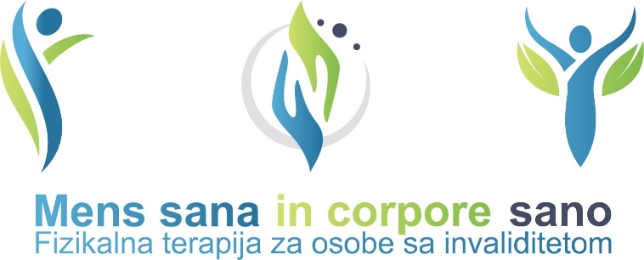

ZAHTEV ZA KORIŠĆENJE USLUGE “FIZIKALNA TERAPIJA ZA OSOBE SA INVALIDITETOM”

Podaci o podnosiocu zahteva:
Ime i prezime:
Datum rođenja:
Mesto prebivališta:
Adresa prebivališta:
Broj telefona:

Podaci o članovima porodice
R.B. | Ime i prezime | Srodstvo
1.
2.
3.
4.

Uz zahtev se prilaže:
- Fotokopiju lične karte (za punoletne) ili Izvod iz matične knjige rođenih (za maloletne)
- Nalaz lekara (poželjno fizijatra, neurologa) na kome je upisana vrsta invaliditeta – nije potrebno da bude nov
- Potvrda o primanjima – ček od penzije, potvrda o zaradi ili izjava da nemate prihode
- Rešenje o ostvarenom pravu na dodatak za pomoć i negu drugog lica – ukoliko ste ostvarili pravo
- Rešenje o ostvarenom pravu na uvećani dodatak za pomoć i negu drugog lica – ukoliko ste ostvarili pravo

U Smederevu, dana _____________ _______________________
Potpis podnosioca zahteva



OBAVEŠTENJE I SAGLASNOST ZA PRIKUPLJANJE I OBRADU PODATAKA

Društvo za cerebralnu i dečiju paralizu Smedereva, 11300 Smederevo, Dine Mančića 1, mat.br. 07634331, PIB 101605608 (u daljem tekstu: Društvo) u skladu sa Zakonom o zaštiti podataka o ličnosti ("Sl. glasnik RS", br. 97/2008, 104/2009 - dr. zakon, 68/2012 - odluka US i 107/2012, u daljem tekstu: Zakon) prepoznaje važnost ličnih podataka koje ste nam poverili i verujemo da je naša odgovornost da valjano upravljamo, štitimo i obrađujemo Vaše lične podatke.
Potpisivanjem ovog dokumenta tj. saglasnosti Vi pristajete da Društvo koristi i raspolaže Vašim ličnim podacima kako je opisano u ovom dokumentu.
Svi lični podaci, i to: ime i prezime, JMBG, datum rođenja, pol, adresa prebivališta/boravišta, vrsta i procenat invalidnosti koju imate, primanja i kontakt telefon koje ste dobrovoljno dali koriste se isključivo za svrhu obezbeđivanja usluge fizikalne terapije, savetovanja i informisanja o ostvarivanju vaših socijalnih i drugih prava u skladu sa međunarodnim i domaćim propisima.
Imate pravo da pristupite tim podacima i da tražite ispravku, prestanak obrade i prigovor na način na koji se obrađuju podaci. Pored navedenog, imate sva prava u skladu sa Zakonom, uključujući i pravo da se obratite Povereniku za informacije od javnog značaja i zaštitu podataka o ličnosti.
Svoj pristanak na obradu podataka o ličnosti možete povući u bilo kom trenutku lično, pozivom na 0264631536ili imejl adresu cdp@savezosi.org, Društvo za cerebralnu i dečiju paralizu Smedereva, Dine Mančića 1, 11300 Smederevo. Nakon povlačenja pristanka, nećemo obrađivati Vaše podatke, a Društvo više neće biti u mogućnosti da valjano obrađuje Vaš predmet u vezi usluge.
Vaši lični podaci će biti zadržani dokle to bude neophodno za ispunjenje svrhe koja je ovde predstavljena i/ili definisana posebnim zakonom i/ili do povlačenja Vašeg pristanka, odnosno u dužini korišćenja usluge koja je predmet ove saglasnosti.
Potvrđujem da sam u potpunosti informisan o svim prethodno objašnjenim aspektima obrade mojih ličnih podataka od strane Društva za cerebralnu i dečiju paralizu Smedereva, kome dajem pristanak za obradu mojih ličnih podataka.

Ime i prezime lica koje daje saglasnost/pristanak

___________________________________
Potpis

